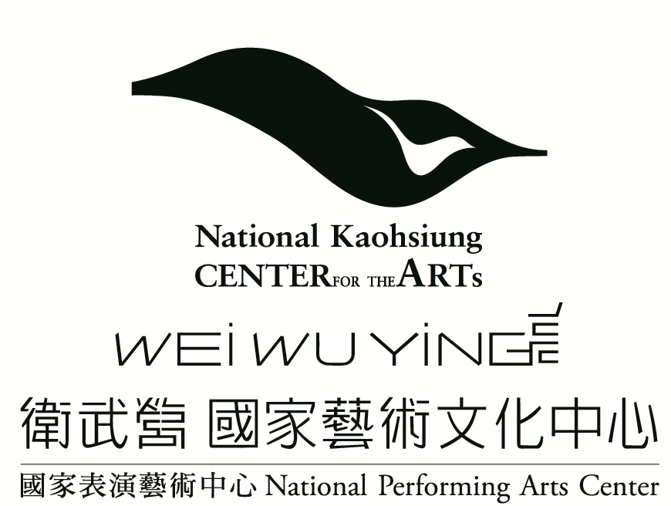

舞蹈歷史「臺灣舞蹈記憶地圖」計畫
115年度獨立研究案徵件
徵件同意書
緣⽂化部重建臺灣藝術史2.0計畫，委託國家表演藝術中⼼衛武營國家藝術⽂化中⼼（以下簡稱「本場館」）辦理之【舞蹈歷史「臺灣舞蹈記憶地圖」計畫115年度獨立研究案徵件】(以下簡稱「本活動」)， 立同意書人 ________________________（團體名稱／⼈姓名，以下簡稱「立同意書人」）同意參加本活動，並承諾遵守以下條款：
⼀、立同意書人擔保本活動繳交之研究內容及其他依本活動提供之⽂宣資料皆為未公開之原創內容，且無剽竊、抄襲或其他違背創作精神基本價值之⾏為，並擔保無侵害第三⼈著作權、商標權、營業秘密等智慧財產權或其他第三人權利（包含但不限於姓名、肖像權等）。
⼆、立同意書人擔保本活動提案作品未曾獲選其他相同或類似性質之徵選、徵件活動，亦未曾請領其他個⼈、機構或單位之補助⾦、獎勵⾦等經費財產上利益。
三、提案如⼊選本活動，立同意書人同意於西元 2026 年 7 ⽉ 31 ⽇（五）前依本場館指定⽅式交付結案成果予本場館。
四、立同意書人承諾本活動之提案內容於獲選後不得任意變更，如有修改，應事前提出並取得本場館同意。
四、立同意書人同意無償授權⽂化部、國家科學及技術委員會TAIDE（Trustworthy AI Dialogue Engine）及本場館，以不限時間、⽅式、地域及次數利⽤（包含但不限於重製、編輯、公開展⽰、公開上映、公開播送、公開傳輸、改作、散布）立同意書人為本活動提供之研究內容、⽂宣資料等著作成果（以下合稱本研究案成果）之全部或⼀部份；且立同意書人同意⽂化部及本場館共同享有本研究案成果⾸次公開發表之權利。
五、立同意書人承諾有違反本活動徵件簡章，以及參加本活動所簽署之申請書、同意書及契約書之任⼀規定者，願⾃負⼀切法律責任，如因此致⽂化部及本場館受有損失或損害，並應負賠償責任。如提案已獲錄取，⽂化部及本場館得取消獲選資格， 立同意書人並同意⽴即返還⽂化部及本場館已⽀付之所有經費，後續並不得另主張任何權利或任何賠（補）償。
此致
⽂化部、國家表演藝術中⼼衛武營國家藝術⽂化中⼼
⽴同意書⼈
團隊名稱或個人姓名（簽章）：
團隊代表人：
⾝份證／居留證號碼／統一編號：
聯絡⼈：
聯絡地址：
聯絡電話：
中華⺠國 114 年 ⽉ ⽇

